Обогреватель настенный керамический
POLARIS
Модель PCWH 2065D
Инструкция по эксплуатации

Благодарим Вас за выбор продукции, выпускаемой под торговой маркой POLARIS. Наши изделия разработаны в соответствии с высокими требованиями качества, функциональности и дизайна. Мы уверены, что Вы будете довольны приобретением нового изделия нашей фирмы.
Перед началом эксплуатации прибора внимательно прочитайте данную инструкцию, в которой содержится важная информация, касающаяся Вашей безопасности, а также рекомендации по правильному использованию прибора и уходу за ним.
Сохраните инструкцию вместе с гарантийным талоном, кассовым чеком, по возможности, картонной коробкой и упаковочным материалом.

I. Общие указания по безопасности

- Прибор предназначен исключительно для использования в быту.
- Прибор должен быть использован только по назначению.
- Каждый раз перед включением прибора осмотрите его. При наличии повреждений прибора и сетевого шнура ни в коем случае не включайте прибор в розетку.
- Внимание! Не используйте прибор вблизи ванн, раковин или других емкостей, заполненных водой.
- Ни в коем случае не погружайте прибор в воду или другие жидкости.
- Для дополнительной защиты целесообразно установить устройство защитного отключения (УЗО). Обратитесь за советом к квалифицированному специалисту.
- Включайте прибор только в источник переменного тока (~). Перед включением убедитесь, что прибор рассчитан на напряжение, используемое в сети.
- Любое ошибочное включение лишает Вас права на гарантийное обслуживание.
- Прибор может быть включен только в сеть с заземлением. Для обеспечения Вашей безопасности заземление должно соответствовать установленным электротехническим нормам. Не пользуйтесь нестандартными источниками питания или устройствами подключения.
- Перед включением прибора в сеть убедитесь, что он находится в выключенном состоянии.
- Не используйте прибор вне помещений. Предохраняйте прибор от жары, прямых солнечных лучей, ударов об острые углы, влажности (ни в коем случае не погружайте прибор в воду). Не прикасайтесь к прибору влажными руками. При намокании прибора сразу отключите его от сети.
- В случае падения прибора в воду, немедленно отключите его от сети. При этом ни в коем случае не опускайте руки в воду. Перед повторным использованием прибор должен быть проверен квалифицированным специалистом.
- По окончании эксплуатации, чистке или поломке прибора всегда отключайте его от сети.
- Не оставляйте работающий прибор без присмотра. Храните прибор в недоступном для детей месте.
- Нельзя переносить прибор, держа его за сетевой шнур. Запрещается также отключать прибор от сети, держа его за сетевой шнур. При отключении прибора от сети, держитесь за штепсельную вилку.
- После использования никогда не обматывайте сетевой шнур вокруг прибора, так как со временем это может привести к его излому. Всегда гладко расправляйте сетевой шнур на время хранения.
- Замену сетевого шнура могут осуществлять только квалифицированные специалисты - сотрудники сервисного центра. Неквалифицированный ремонт представляет прямую опасность для пользователя.
- Не производите ремонт прибора самостоятельно. Ремонт должен производиться только квалифицированными специалистами сервисного центра.
- Для ремонта прибора могут быть использованы только оригинальные запасные части.
II. Специальные указания по безопасности данного прибора

- Напряжение сети и мощность, подводимые к обогревателю, должны соответствовать данным, указанным на задней крышке.
- Категорически запрещается накрывать комнатный обогреватель во время работы.
- Место подачи горячего воздуха имеет высокую температуру. Не прикасайтесь к нему.
- Извлекайте штепсельную вилку из розетки, когда прибор не используется или перед чисткой.
- Никогда не погружайте сетевой шнур, вилку или комнатный обогреватель в воду или любую другую жидкость.
- Не позволяйте детям пользоваться комнатным обогревателем.
- Не вставляйте пальцы или металлические предметы в комнатный обогреватель.
- Запрещается тянуть, перекручивать или иным образом портить сетевой шнур.
- В приборе используется специальный сетевой шнур, и он может быть заменен только специалистами сервисной службы, поскольку для этого требуются специальные инструменты.
- Ремонт электрических приборов могут выполнять только специально подготовленные электрики. Неправильно выполненный ремонт создает серьезный риск пользователю.
- Не используйте комнатный обогреватель с поврежденным сетевым шнуром, после сбоя в работе, после попадания жидкости или после какого-либо другого повреждения. При подозрении на повреждение доставьте комнатный обогреватель в сервисную службу для проверки, ремонта или настройки.

- Описание прибора

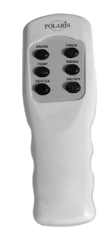
Воздухоприемник
Панель управления
Створки обогревателя
Корпус
Пульт дистанционного
управления
Рис1

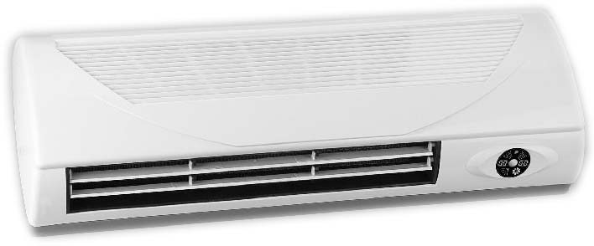

- Монтаж и установка.

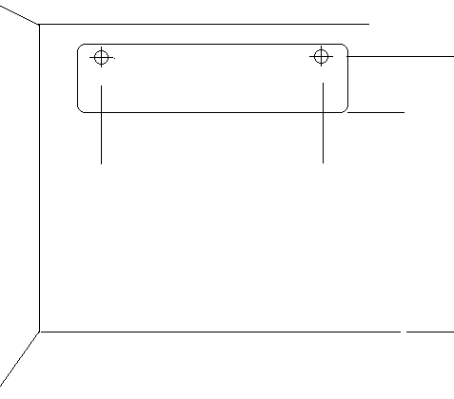
.
Пол
61,8см
не менее
1,8м
не мене
2м
2 отверстия d = 8мм.
PCWH 2255Di
Рис2

- Монтажные отверстия в стене сверлятся на расстоянии 61,8см. друг от друга по горизонтали, а также не менее 2,0 метров от уровня пола по высоте таким образом, чтобы нагреватель находился не менее 1,8 метров от уровня пола Рис 2. Электрический силовой разъём и подводка должны быть смонтированы на высоте, обеспечивающей недоступность для детей.
- Сверлить монтажные отверстия следует глубиной 42-45мм., диаметром – 8 мм.
- В отверстия вставьте дюбеля и заверните шурупы Рис 4 . Завернутый шуруп должен выступать из поверхности стены на 18-20 мм .
- Для монтажа обогревателя необходимы: 2 дюбеля, 2 шурупа, 4 амортизационные прокладки, входящие в комплект обогревателя .
- Вставьте амортизационные прокладки концами меньшего диаметра в отверстия корпуса Рис 3.
- Подвесьте обогреватель на шурупы Рис 5

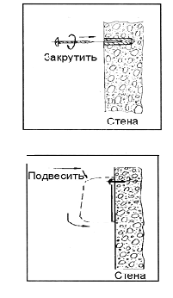
Рис 4
Рис 5

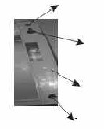
Отверстие амортизационной
прокладки
Отверстие амортизационной
прокладки
Корпус
Отверстия крепления
к стене
Рис3

- Эксплуатация прибора

- Соблюдая полярность, вставьте элементы питания в пульт дистанционного управления.
- При нажатии кнопки пульта дистанционного управления, Вы услышите звуковые сигналы.
- При нажатии кнопок “ON/OFF, SWING” (“ ВКЛ\ВЫКЛ, КОЛЕБАНИЕ”) панели управления или пульта дистанционного управления, снова услышите звуковые сигналы. Включится вентилятор, створки обогревателя автоматически откроются, нагнетая воздух в помещение. При этом кнопка ”FAN” панели управления и индикатор ”FAN” будут светиться красным цветом.
- При нажатии кнопки " HEATER “ на панели управления или пульте дистанционного управления приводится в действие первый режим обогрева 1 кВт. При нажатии вторично на кнопку " HEATER “ включается второй режим обогрева 2,2 кВт. При нажатии кнопки " HEATER “ третий раз функция обогрева отключается.
- Установка функции «изменения направления воздушного потока». Для включения этой функции нажмите кнопку “Swing”, для выключения, нажмите кнопку вторично.
- Установка таймера. Таймер устанавливается нажатием кнопки "TIMER" на панели управления или пульте дистанционного управления от 0,5 часа до 7,5 часов. При каждом новом нажатии кнопки "TIMER", время таймера увеличивается на 0,5 часа и устанавливается соответственно.
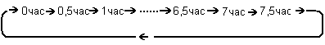

Внимание. При выключении обогревателя при установленном таймере, значения установок таймера стираются из памяти. При выключении обогревателя, он будет работать в режиме вентиляции для охлаждения нагревательных элементов 30 секунд, индикатор при этом будет светиться, после чего прибор и индикатор отключатся автоматически.

VI. Чистка и уход

- Перед чисткой отключите прибор от сети и дайте ему остыть. Протрите мягкой влажной тряпкой. Не применяйте растворителей или абразивов.
- Керамический обогреватель необходимо регулярно чистить, снимать пыль с его поверхности, поскольку пыль отрицательно воздействует на эффективность работы прибора.
- Не применяйте острые и твердые инструменты для чистки.

VII. Технические данные

Напряжение: 220-230 В
Частота: ~50 Гц
Максимальная потребляемая мощность: 2000Вт

Примечание: Вследствие постоянного процесса внесения изменений и улучшений, между инструкцией и изделием могут наблюдаться некоторые различия. Производитель надеется, что пользователь обратит на это внимание.

VIII. Информация о сертификации

Прибор сертифицирован на соответствие нормативным документам РФ и др.







Расчетный срок службы изделия: 5 лет
Гарантийный срок: 1 год со дня покупки

Производитель:
ООО "Текстон Корпорэйшн"
1201 Маркет Стрит, Вилмингтон 19801, штат Делавэр, США
ГАРАНТИЙНОЕ ОБЯЗАТЕЛЬСТВО

Изделие: Обогреватель настенный керамический Модель: PCWH 2065D

Настоящая гарантия предоставляется изготовителем в дополнение к правам потребителя, установленным действующим законодательством Российской Федерации, и ни в коей мере не ограничивает их.
Настоящая гарантия действует в течение 12 месяцев с даты приобретения изделия и подразумевает гарантийное обслуживание изделия в случае обнаружения дефектов, связанных с материалами и работой. В этом случае потребитель имеет право, среди прочего, на бесплатный ремонт изделия. Настоящая гарантия действительна при соблюдении следующих условий:

- Изделие должно быть приобретено только на территории России, причем исключительно для личных бытовых нужд. Изделие должно использоваться в строгом соответствии с инструкцией по эксплуатации с соблюдением правил и требований по безопасности.
- Обязанности изготовителя по настоящей гарантии исполняются на территории России продавцами – уполномоченными дилерами изготовителя и официальными обслуживающими (сервис) центрами. Настоящая гарантия не распространяется на изделия, приобретенные у неуполномоченных изготовителем продавцов, которые самостоятельно отвечают перед потребителем в соответствии с российским законодательством.
- Настоящая гарантия не распространяется на дефекты изделия, возникшие в результате:
  - Химического, механического или иного воздействия, попадания посторонних предметов во внутрь изделия;
  - Неправильной эксплуатации, заключающейся в использовании изделия не по его прямому назначению, а также установки и эксплуатации изделия с нарушением правил и требований техники безопасности;
  - Износа деталей отделки, ламп, батарей, защитных экранов, накопителей мусора, ремней, щеток и иных деталей с ограниченным сроком использования;
  - Ремонта изделия, произведенного лицами или фирмами не являющимися авторизованными сервисными центрами*;
- Настоящая гарантия действительна по предъявлении вместе с оригиналом настоящего талона, оригиналом товарного чека, выданного продавцом, и изделия, в котором обнаружены дефекты.
- Настоящая гарантия действительна только для изделий, используемых для личных бытовых нужд, и не распространяется на изделия, которые используются для коммерческих, промышленных или профессиональных целей.

По всем вопросам гарантийного обслуживания изделий Поларис обращайтесь к Вашему местному официальному продавцу Поларис.

*Адреса авторизованных обслуживающих центров на сайте Компании: www.polar.ru

